关于转发《关于在全国科技工作者日期间开展科技工作者法律服务活动的函》的通知

各省级学会（协会、研究会）：
今年5月30日是第六个“全国科技工作者日”，中国科协学会服务中心将在科技工作者日期间开展科技工作者法律服务活动。现将《关于在全国科技工作者日期间开展科技工作者法律服务活动的函》转发给你们，请结合实际，认真组织实施。
各单位在组织开展相关工作的过程中，按照中国科协学会服务中心要求报送材料。活动结束后，请将开展活动情况一并报送省科协学会部。
联系电话：024-23221503
电子邮箱：lnkxxhb@sina.com

辽宁省科学技术协会
2022年5月23日

中 国 科 协 学 会 服 务 中 心
关于在全国科技工作者日期间开展科技工作者法律服务活动的函
各省、自治区、直辖市科协办公室，新疆生产建设兵团科协办公室：
今年5月30日是第六个“全国科技工作者日”。为深入学习贯彻习近平法治思想，提高科技工作者的法治意识，切实为科技工作者办实事，推动解决急难愁盼问题，不断增强科技工作者自豪感、获得感、认同感，中国科协学会服务中心将在科技工作者日期间开展科技工作者法律服务活动。现将有关事项函告如下：
一、活动安排
（一）知识产权保护法律服务热线
主要内容：
聚焦科技工作者科研活动、科技创新、科技成果转化等过程中的知识产权法律问题，组织著作权保护、专利保护、商标保护等领域的资深专业律师，开通3条电话咨询热线。
活动时间：
2022年5月23日—5月30日，每日上午9：30—11：30，下午14：30—17：30
参加方式：
1.著作权律师热线：4001021937
解答一稿多投、网络信息传播权、合作或委托作品权属、合理使用与法定许可、科研数据保护及其他知识产权法律问题；
2.专利权律师热线：13641178186 15201239210
解答科技成果权属、专利申请、专利审查、产学研合作、标准必要专利、商业秘密保护、竞业限制及其他知识产权法律问题；
3.商标权律师热线：13501128115 13522293518
010-85789831
解答基于姓名权的商标抢注、科技成果转化中的商标授权与侵权纠纷、合法合规使用专用标识及其他知识产权法律问题。
（二）科技工作者权益保护在线法律知识竞答
主要内容：
围绕科技工作者科研创新活动和切身利益密切相关的知识产权法、民法典、劳动法等法律法规，开展在线法律知识学习和竞答。
活动时间：
2022年5月23日—5月30日
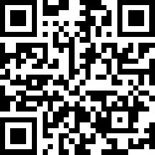
活动网址：

（科技工作者权益保护在线法律知识竞答）
技术支持电话：15321191249
（三）知识产权专题栏目
主要内容：
在科技工作者之家网站开设知识产权专题，以文字、短视频、图解、漫画长图等形式，普及知识产权相关法律知识，报道创新成果法律保护故事，分析热点科技创新事件。
活动时间：
2022年5月23日—5月30日
栏目网址：
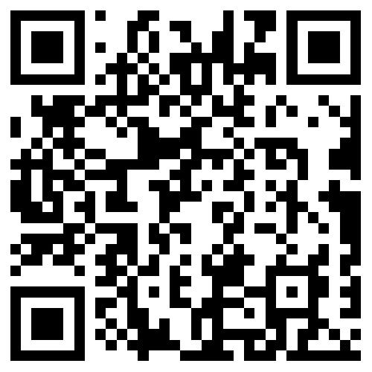

（知识产权专题栏目）
二、活动组织
请各单位积极组织本地区的科技工作者参与本次活动。各单位在宣传过程中，可使用本次活动的H5宣传页面（使用手机扫码进入），或在科技工作者之家网站的科技法律传播栏目（https://www.scimall.org.cn/Activist/lawIndex），进一步查询详细信息。
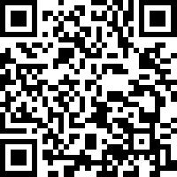 | 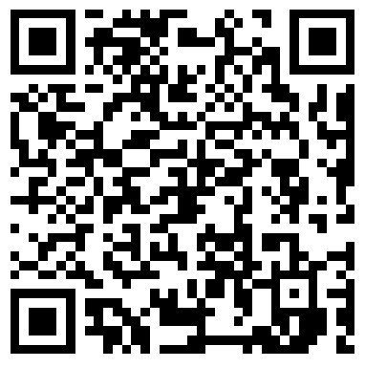
科技工作者法律服务活动  （移动端H5） | 科技法律传播栏目  （PC端、移动端网页）
各单位在组织开展相关工作的过程中，如产生反映科技工作者参加法律服务活动情况的图片、视频，可于6月1日前发送至电子邮箱wangguan1@cast.org.cn。学会服务中心将选取部分具有代表性的材料进行编辑和整理，并在学会服务中心媒体矩阵宣传发布。
三、联系方式
中国科协学会服务中心法律服务处
联 系 人：王冠
联系电话：010-62166841

中国科协学会服务中心
2022年5月16日

